雲林縣拯民國民小學 98學年度第一學期 三年級自然與生活科技 第三次學習評量試眷
範圍：第3、4單元 ___年 ___班 座號：___ 姓名：__________

一、是非題： 每題2分 共36分
- （ ）在操場上測量風向時，看到紙條飄向西方，表示當時的風是由西往東吹的
- （ ）如果想要做出軟一點的果凍，只要多加一些果凍粉就可以了。
- （ ）進行調味品溶解量試驗時，每次加入5平匙的調味品，可以較快得到結果。
- （ ）利用果凍粉製作果凍時，可以直接用冰水製作，這樣就可以吃到冰涼的果凍了。
- （ ）廚房中的各種調味品或粉末全都會慢慢溶解在水中。
- （ ）風是空氣流動所造成的現象。
- （ ）食物過期時，只要沒有壞掉的跡象，還是可以安心食用。
- （ ）寶特瓶發射器是利用擠壓瓶子造成空氣衝出來的力量，將紙團發射出去。
- （ ）調味品溶解在水中就看不見了，表示調味品已經消失了。
- （ ）鹽可以溶解在水中，所以不管在一杯水內加入多少鹽都會完全溶解。
- （ ）把果凍粉分別倒入冰水和熱水中攪拌，都可以完全溶解。
- （ ）自製的風向風力計要能隨著風向而飄動，才能指出風力和風向。
- （ ）在水中加入太白粉、糖各一平匙，一段時間後，沉在水底、不會溶解的是太白粉。
- （ ）醬油和烏醋顏色很像，我們必須聞一聞或嘗一嘗，才能分辨它們。
- （ ）把果凍切成小碎塊加進熱水中，會發現果凍碎塊慢慢溶解在水中。
- （ ）風的方向和大小是隨時都在變化的。
- （ ）一樣多的水，可以溶解鹽和糖的分量是相同的。
- （ ）風力小的時候，落葉飄得比較高。
二、選擇題：每題2分 共34分
- （ ）下列哪一種方法可以讓做出來的果凍變得比較甜？ˉ(1)水加多一點ˉ(2)水加少一點ˉ(3)果凍粉加少一點ˉ(4)攪拌久一點。
- （ ）下列哪一種環境可以讓食物保存久一點中？ˉ(1)高溫乾燥的環境ˉ(2)低溫乾燥的環境ˉ(3)溫暖潮溼的環境ˉ(4)骯髒雜亂的環境。
- （ ）不想買到過期的商品，在購買時要注意到下列哪一項？ˉ(1)保存方法ˉ(2)保存期限ˉ(3)製造廠商ˉ(4)價格。
- （ ）果凍製作的軟硬程度與下列何者有關？ (1)水的溫度ˉ(2)室內的溫度ˉ(3)果凍粉量和水量ˉ(4)容器的大小。
- （ ）關於預防食物中毒的方法，下列哪一像是錯誤的？ˉ(1) 生、熟食存放在一起ˉ(2)烹調器具應以熱開水消毒ˉ(3) 食物應充分清洗和加熱後再食用ˉ(4)將未吃完的食物放入冰箱保存。
- （ ）炎熱的夏天裡，偉偉買了三杯一樣的冰奶茶，一杯放在桌上，一杯放進冰箱，另一杯放進冷凍庫。請問哪一杯會最快壞掉呢？ˉ(1)放在桌上的ˉ(2)放在冷凍庫的ˉ(3)放在冰箱的ˉ(4)三杯都不會壞掉。
- （ ）使用寶特瓶發射器時，下列哪一個動作和改變紙團的發射距離無關呢？ (1)用力的大小(2)瓶子的大小 (3)瓶子的顏色 (4)紙團的大小。
- （ ）下列哪一種方法不適合用於辨別廚房裡調味品？ˉ(1)觀察顆粒的形狀ˉ(2)用手觸摸比較顆粒粗細ˉ(3) 觀察顆粒顏色ˉ(4) 聽敲打調味罐所發出的聲音。
- （ ）如果我們想用紙條風向風力計來觀察風力，應該要觀察什麼呢？ (1)紙條飄動的高度 (2)紙條飄動的方向 (3)紙條擺動的次數 (4)紙條的顏色。
- （ ）一杯水可以溶解多少的鹽呢？ˉ(1)固定的水量只能溶解一定量的鹽ˉ(2)可以不斷的溶解ˉ(3)完全不能溶解ˉ(4)只有1平匙。
- （ ）使用指北針測量方位時，旁邊放置下列哪一種物品，會影響測量結果的正確性？ (1)塑膠袋 (2)鉛筆 (3)吸管 (4)磁鐵。
- （ ）動手做果凍時，要用哪一種溫度的水才能成功的做出好吃的果凍？(1)冷水(2)熱水(3)不用加水(4)冰水。
- （ ）在下列哪一個場所觀測風向和風力，能得到比較準確的測量結果？ (1)圍牆旁邊 (2)空曠的地方 (3)教室裡 (4)房間裡。
- （ ）假設100毫升的水最多可以溶解20克的鹽，那麼請問相同溫度100毫升的水最多可以溶解多少糖呢？ (1)多於20克ˉ(2)等於20克ˉ(3)少於20克ˉ(4)無法比較。
- （ ）下列何者會把柳樹上的枝條往西南方吹呢？ (1)西南風 (2)西北風 (3)東南風 (4)東北風。
- （ ）大雄想要分辨廚房裡的不知名粉末，下列哪一個方法是不恰當的？ˉ(1)用嘴嘗嘗看ˉ(2)看看瓶子上的標示ˉ(3)用眼睛觀察粉末的外觀ˉ(4)用鼻子輕聞看看。
- （ ）麥可發現前天在市場買的麵包已經壞掉了，他可能是依據下列哪一項來判斷的？ˉ(1)聞起來有香味ˉ(2)已經被吃了一口ˉ(3)發霉ˉ(4)麵包沒有外包裝。
三、活用題：填空每答1分 共25分
- 標示鹽和白砂糖的標籤掉了，我們可以用一些方法分辨這兩種調味品，根據紀錄表，請在（ ）內填入正確的調味品名稱。
- 下列觀察紀錄，對的請畫ˇ；錯的請畫╳。
（ˉ）(1)在一杯水中，無論加入多少調味品，都可以被溶解。
（ˉ）(2)鹽在水中溶解以後，水的味道不會改變。
（ˉ）(3)有些調味品可以被水溶解，有些不可以。
（ˉ）(4)太白粉可以溶解在水中
（ˉ）(5)用一樣多的水，可以溶解的糖比鹽多。
- 風除了玩遊戲以外，還有哪些用途呢？請打ˇ。
( )(1)幫助帆船航行
( )(2)轉動風車來發電
( )(3)吸引鐵製品
( )(4)協助汽車行駛
( )(5)散播植物種子
- 下列關於果凍粉和果凍的敘述，哪些是正確的？請打ˇ。
（ˉ）(1)果凍粉在熱水中比在冷水中更容易溶解
（ˉ）(2)把果凍切碎加入熱水中，果凍碎塊會變成液體。
（ˉ）(3)果凍粉是液體狀的
（ˉ）(4)把果凍粉加入熱水中攪拌，冷卻後會變成果凍。
（ˉ）(5)把果凍拿來加熱，最後可以得到果凍粉。
- 請根據試驗結果，判斷下列幾種調味品在水中的溶解狀況。會溶解的請畫ˇ；不能溶解的請畫╳。
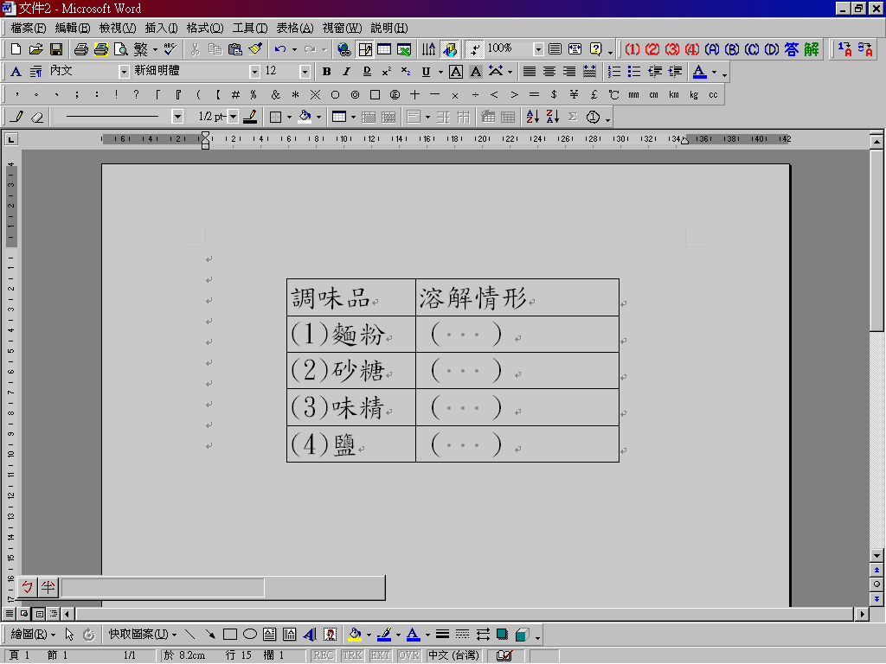
- 今天是民國99年1月13日，觀察商品標示製造日期和保存期限的食品，有哪些是還沒過期的？請打ˇ。已經過期的？請打╳
（ˉ）(1)製造日期：98.10.05；保存期限：半年。
（ˉ）(2)製造日期：98.5.30；有效日期：99.5.30
（ˉ）(3)製造日期：98.2.20；使用期限：一年
（ˉ）(4)製造日期：98.10.25；保存期限：一個月
- 請閱讀包裝說明回答問題：
品名：快樂優酪乳
內容物：生乳 砂糖 水 AB益菌
容量：180毫升 保存方式：需冷藏於0℃---7℃
保存期限：10天
製造日期與有效期限標示瓶蓋上

- 這瓶優酪乳可以保存多久？ 1分
（ ）
- 要如何保存這瓶優酪乳？ 2分
（ ）
- 我們觀察校園中「山刺番荔枝」的開花結果情形，可以發現果實是從哪裡長出來的？ 正確請打ˇ 2分
（ ）【開花的地方】
（ ）【葉子的生長的地方】

